BỘ GIÁO DỤC VÀ ĐÀO TẠO
TRƯỜNG ĐẠI HỌC CÔNG NGHỆ GTVT


BÀI TẬP LỚN
TÊN HỌC PHẦN: KIẾN TRÚC VÀ THIẾT KẾ PHẦN MỀM
ĐỀ TÀI: PHẦN MỀM QUẢN LÝ THƯ VIỆN

Giáo viên hướng dẫn: Trần Văn Tâm
Sinh viên thực hiện: Nhóm 7 – Lớp 74DCTT28
Nguyễn Bá Anh - 74DCTT22596
Đỗ Lai Cường - 74DCTT21323
Nguyễn Tuấn Tú - 74DCTT21303
Nguyễn Đình Tùng Lâm - 74DCTT17002
Nguyễn Chung Hiếu - 74DCTT21158
Hoàng Minh Hiếu - 74DCTT21285

HÀ NỘI, năm 2026

LỜI MỞ ĐẦU

1. Lý do chọn đề tài
Ngày nay, công nghệ thông tin đã và đang được ứng dụng rộng rãi trong mọi lĩnh vực của đời sống xã hội, đặc biệt là trong công tác quản lý giáo dục. Việc tin học hóa các quy trình quản lý không chỉ giúp tiết kiệm thời gian, công sức mà còn nâng cao độ chính xác và hiệu quả công việc.
Tại các trường đại học và cao đẳng, thư viện đóng vai trò là trung tâm tri thức, nơi lưu trữ hàng ngàn đầu sách phục vụ cho việc giảng dạy và học tập. Tuy nhiên, thực tế cho thấy công tác quản lý thư viện theo phương pháp truyền thống (ghi chép sổ sách hoặc file Excel rời rạc) đang bộc lộ nhiều hạn chế: khó khăn trong việc tra cứu, tốn nhiều thời gian kiểm kê, dễ xảy ra sai sót trong quy trình mượn trả và tính phạt quá hạn.
Nhận thấy sự cấp thiết của vấn đề trên, em quyết định chọn đề tài "Xây dựng Hệ thống Quản lý Thư viện" theo mô hình Web-based. Đây là mô hình được ưa chuộng hiện nay vì tính linh hoạt, cho phép người dùng (cả cán bộ quản lý và sinh viên) có thể truy cập và sử dụng hệ thống mọi lúc, mọi nơi thông qua trình duyệt web mà không cần cài đặt phức tạp.

2. Mục đích và phạm vi nghiên cứu
Mục đích nghiên cứu: Đề tài hướng tới việc vận dụng các nguyên lý và mẫu thiết kế của môn học Kiến trúc phần mềm vào một bài toán thực tiễn: "Xây dựng Hệ thống Quản lý Thư viện" theo mô hình Web-based. Trọng tâm của nghiên cứu không chỉ nằm ở việc hoàn thiện các chức năng nghiệp vụ, mà còn ở việc phân tích, lựa chọn và tổ chức kiến trúc hệ thống (như kiến trúc Client-Server, phân tách các lớp Front-end và Back-end). Mục đích cốt lõi là thiết kế được một phần mềm đáp ứng tốt các thuộc tính chất lượng (Quality Attributes) như tính module hóa cao, dễ dàng bảo trì, mã nguồn có cấu trúc rõ ràng và hiệu năng xử lý cơ sở dữ liệu ổn định.
Phạm vi nghiên cứu
Phân tích và mô hình hóa kiến trúc: Đặc tả các yêu cầu nghiệp vụ của thư viện và chuyển đổi chúng thành các thành phần kiến trúc, xác định luồng dữ liệu và phương thức giao tiếp giữa trình duyệt web (Client) và máy chủ (Server).
Hiện thực hóa kiến trúc hệ thống: Ứng dụng phương pháp phân tầng logic để xây dựng hệ thống, tách biệt rõ ràng lớp Giao diện người dùng (thiết kế với Bootstrap 5), lớp Xử lý logic nghiệp vụ (triển khai bằng PHP thuần) và lớp Lưu trữ dữ liệu (MySQL).
Triển khai các module cốt lõi: Đánh giá tính hiệu quả của kiến trúc thông qua việc xây dựng và tích hợp các module nghiệp vụ có tính gắn kết (cohesion) cao và độ phụ thuộc (coupling) thấp, cụ thể bao gồm:
Module quản lý tài nguyên: Số hóa dữ liệu sách, phân loại danh mục và chuẩn hóa cơ sở dữ liệu.
Module quản lý người dùng: Phân quyền quản trị viên, thủ thư và theo dõi vòng đời thẻ độc giả.
Module quy trình mượn trả: Xử lý logic tự động kiểm tra ràng buộc thẻ, tính toán hạn trả và xử lý tiền phạt.
Module báo cáo và thống kê: Truy xuất dữ liệu đa bảng để cung cấp các biểu đồ tổng quan về tình hình hoạt động.

kiến thức CƠ SỞ

Khái niệm về kiến trúc phần mềm
Kiến trúc phần mềm đóng một vài trò rất quan trọng trong vòng đời phát triển phần mềm. Các thiết kế kiến trúc cung cấp một một bản thiết kế (Blueprint) và hướng dẫn để phát triển một hệ thống phần mềm dựa trên đặc tả phân tích yêu cầu của nó. Thiết kế kiến trúc là hiện thân của những quyết định sớm nhất có tác động quyết định đến sự thành công cuối cùng của sản phẩm phần mềm. Thiết kế cho thấy các thành phần hệ thống được cấu trúc như thế nào và cách chúng hoạt động cùng nhau. Một thiết kế kiến trúc cũng phải bao gồm các yêu cầu chức năng và phi chức năng của phần mềm. Nó phục vụ như một kế hoạch đánh giá và thực hiện để phát triển phần mềm và cải tiến phần mềm.
Nhiều nhà nghiên cứu đã giải thích về kiến trúc phần mềm, và họ có các quan điểm khác nhau về cách trình bày tốt nhất về kiến trúc của hệ thống phần mềm. Không có cách giải thích nào là sai; mỗi kiến trúc có giá trị riêng. Định nghĩa của Bass L, và cộng sự nắm giữ được điểm cốt yếu mà kiến trúc phần mềm đòi hỏi:
“Kiến trúc phần mềm của một chương trình hoặc hệ thống tính toán là cấu trúc hoặc các cấu trúc của hệ thống đó, gồm các thành phần của phần mềm, các thuộc tính có thể trông thấy được từ bên ngoài của các thành phần này, và các mối quan hệ giữa chúng.” (Bass, Clements, Kazman)
Một định nghĩa khác về Kiến trúc phần mềm được đưa ra bởi: Philippe
Kruchten, Grady Booch, Kurt Bittner, và Rich Reitman bắt nguồn và tinh chỉnh một định nghĩa về kiến trúc dựa trên tác phẩm của Mary Shaw và David Garlan (Shaw and Garlan 1996). Định nghĩa của họ là:
"Kiến trúc phần mềm bao gồm một loạt các quyết định quan trọng về việc tổ chức một hệ thống phần mềm bao gồm việc lựa chọn các yếu tố cấu trúc và giao diện của chúng bằng cách tạo ra hệ thống; hành vi được xác định trong hợp tác giữa các yếu tố đó; thành phần của các yếu tố cấu trúc và hành vi này vào các hệ thống con lớn hơn; và một mẫu kiến trúc hướng dẫn tổ chức này. Kiến trúc phần mềm cũng bao hàm các chức năng, khả năng sử dụng, khả năng phục hồi, hiệu năng, tái sử dụng, tính dễ hiểu, các ràng buộc về kinh tế và công nghệ, sự cân bằng và mối quan tâm thẩm mỹ. "
Hay
“Kiến trúc phần mềm là một tập hợp các quyết định mà nếu làm không đúng sẽ là nguyên nhân làm cho dự án của bạn thất bại” (Eoin Woods)
IEEE Std (Standard) 1471 định nghĩa kiến trúc hệ thống là “tổ chức cơ bản của
một hệ thống thể hiện trong các phần tử của nó, mối quan hệ của chúng với nhau và với môi trường và các nguyên tắc hướng dẫn thiết kế và phát triển của nó” (Maier, Emery, Hilliard)
Theo Martin Fowler cũng đã chỉ ra một số chủ đề phổ biến khi giải thích về kiến trúc như sau: việc phân rã hệ thống ở mức cao thành các bộ phận, những quyết định khó thay đổi, nhiều kiến trúc trong hệ thống, cái gì có thể thay đổi trong vòng đời của hệ thống…
Trong các định nghĩa này, các phần tử kiến trúc có thể là một mô-đun, hệ thống con, đối tượng, hoặc phần mềm nhị phân (binary) như là một thành phần DLL, một thành phần JavaBean, EJB, CORBA, hoặc web, hoặc thậm chí là cả một hệ thống. Trong cuốn sách này, chúng tôi sử dụng “phần tử - element” để chỉ các đơn vị chung của kiến trúc phần mềm, và chúng tôi sử dụng “thành phần - component” làm từ đồng nghĩa của nó trong các cuộc thảo luận liên quan đến kiến trúc phần mềm.

Khái niệm mô hình MVVM
MVVM không phải là framework hay thư viện, api… nó chỉ đơn thuần là hướng dẫn bạn định nghĩa cấu trúc ứng dụng của bạn. MVVM được phát triển dựa trên kiến trúc MVP.
Mô hình MVVM cho phép tách biệt dữ liệu (Model), mã thực thi (logic hay ViewModel) và giao diện người dùng (View).
Trong các mô hình truyền thống, chúng ta thường xử lý sự kiện Click và viết
mã thực thi trực tiếp ở trên một Button nhưng với mô hình MVVM không cho phép làm điều này.
Trong mô hình MVVM, các điều khiển(control) như Button, ListView, SearchBar, v.v. không thể kết buộc trực tiếp đến dữ liệu mà phải thông qua thuộc tính Command – là một thuộc tính kiểu ICommand.
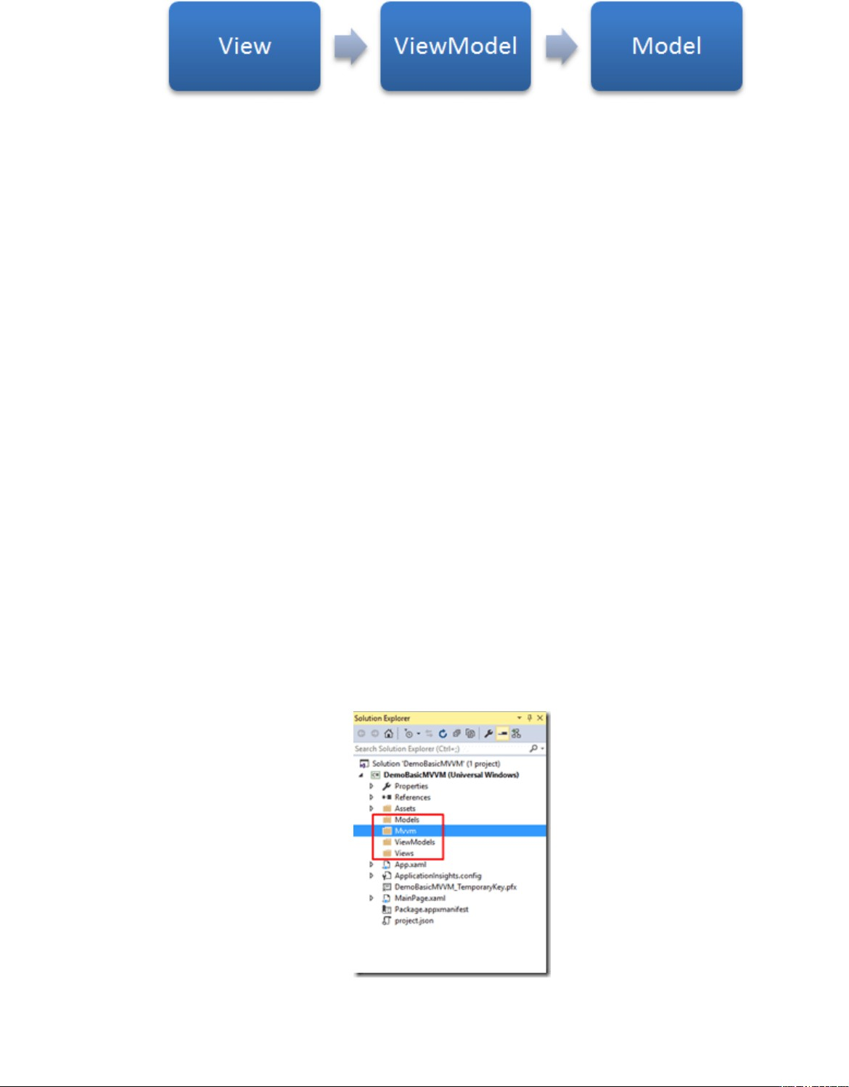

Cấu trúc
View:
Thành phần giao diện của ứng dụng. View là thành phần duy nhất mà người dùng có thể tương tác được trong chương trình, nó chính là thành phần mô tả dữ liệu.
Một điểm khác biệt so với các mô hình khác là View trong mô hình này có thể
thực hiện các hành vi và phản hồi lại người dùng thông qua tính năng là: binding, command.
Model:
Cũng tương tự như trong mô hình MVC. Model là các đối tượng giúp truy xuất và thao tác trên dữ liệu thực sự.
ViewModel:
Lớp trung gian giữa View và Model. ViewModel có thể được xem là thành phần thay thế cho Controller trong mô hình MVC. Nó chứa các mã lệnh cần thiết để thực hiện data binding, command.
Cấu trúc thư mục trong MVVM
Thông thường khi sử dụng với MVVM chúng ta nên tạo 3 thư mục chính chứa các file code liên quan.

Views
Trong thư mục Views chứ các file giao diện. Và mỗi file giao diện đều có class code-behind đi kèm. Đặc biệt file code-behind ta sẽ không sử dụng đến, mọi điều cần làm sẽ chuyển xuống class ViewModel.
Models
Trong thư mục Models trong đó tạo các class chứa data và bất kỳ liên kết validation, logic nghiệp vụ để chắc chắc tính toàn vẹn của data, bạn có thể tách ra thư mục Repositories khác. Chúng được dùng như một phần của mô hình MVVM.
ViewModels
Tương tự ta cũng tạo một thư mục ViewModels. Thông thường một file giao diện thì ta tạo một class ViewModels tương ứng (có đôi lúc ta tạo nhiều class phụ giúp tinh giản file code và gọi chúng trong class ViewModels chính).

Data Binding (ràng buộc dữ liệu)
Data Binding là kĩ thuật dùng để tạo gắn kết giữa phần giao diện (UI) và dữ liệu thông qua phần business logic. Nhờ Data Binding, UI có thể tự động cập nhật lại để hiển thị các thay đổi trong dữ liệu. Ngoài ra, Data Binding trong WPF còn hỗ trợ các chiều khác nhau, nghĩa là các thay đổi có thể cập nhật từ UI vào dữ liệu. Kĩ thuật binding trong mô hình mvvm thực sự là một bước tiến mới, thỏa mãn những điều mà hầu hết lập trình viên mong đợi.
Nếu như tìm hiểu về tính năng này, bạn sẽ không ngạc nhiên gì khi nhiều người nói rằng data binding là thành phần cốt lỗi tạo nên các cơ chế hoạt động trong WPF. Bạn có thể binding dữ liệu nguồn và đích từ bất kì đối tượng nào: như cửa sổ, các control đơn giản như TextBlock cho đến một usercontrol phức tạp.
Tất cả được thực hiện một cách dễ dàng, nhanh chóng, hiệu quả và có thể không cần dùng đến bất kì dòng code-behind (C#, VB.NET, …) nào.
Data Template là kĩ thuật dùng để tạo ra một khuôn mẫu giao diện. Template chỉ được áp dụng cho các Control. Một template trong WPF xác định cách thức và cấu trúc mà dữ liệu hoặc control sẽ được hiển thị ra màn hình.
Nói riêng về Data Template, chức năng này giúp cho dữ liệu (thuộc dạng non- visual) được gắn vào một cấu trúc bao gồm một hoặc nhiều thành phần có khả năng hiển thị. Và do đó, dữ liệu sẽ được hiển thị lên cửa sổ một cách trực quan theo ý muốn của lập trình viên. Cũng như Data Binding, tính năng này không yêu cầu bạn phải biết trong code-behind của ứng dụng.
Data Binding và Data Template trong wpf giúp cho người dùng thấy được
những gì có trong dữ liệu và có thể cập nhật lại dữ liệu đó. Tuy nhiên để nhận được tương tác từ người dùng và xử lý, WPF cung cấp một tính năng gọi là command. Các command có thể được xem như dữ liệu và được cung cấp cho người dùng thông qua chức năng binding.
Một command binding cho phép bạn tùy ý xác định các phương thức xử lý, phím tắt hoặc thao tác chuột để kích hoạt.

Ưu và Nhược điểm MVVM.
Ưu điểm:
      - MVVM sẽ tạo sự tương tác hiệu quả giữa designer và developer
      - Tăng khả năng sử dụng lại các thành phần hay việc thay đổi giao diện chương trình mà không cần thiết phải viết lại code quá nhiều
      - Thể hiện tính chuyên nghiệp trong lập trình, phân tích thiết kế. Do được chia
thành các thành phần độc lập nên giúp phát triển ứng dụng nhanh, đơn giản, dễ nâng cấp, bảo trì…
Nhược điểm:
      - Đối với dự án nhỏ việc áp dụng mô hình MVVM gây cồng kềnh, tốn thời gian trong quá trình phát triển. Tốn thời gian trung chuyển dữ liệu của các thành phần.
      - Đối với dự án lớn hơn, nó gây khó khăn và mất thời gian để thiết kế các ViewModel.
      - Việc liên kết dữ liệu cho tất cả các thành phần gây khó khăn trong việc debug khi cơ sở dữ liệu phức tạp.

Mô hình MVC

Tổng quan về kiến trúc MVC
Mô hình kiến trúc MVC đã tồn tại từ lâu trong kỹ thuật phần mềm. Hầu hết các nhà phát triển Web đều quen thuộc với kiến trúc MVC vì nó được áp dụng rộng rãi cho thiết kế ứng dụng tương tác trên trang web máy chủ như mua sắm trực tuyến, khảo sát, đăng ký sinh viên và nhiều hệ thống dịch vụ tương tác khác. Kiến trúc MVC được sử dụng đặc biệt trong các ứng dụng mà giao diện người dùng dễ bị thay đổi dữ liệu.
Kiến trúc này tách phần trình bày và tương tác khỏi dữ liệu hệ thống. Kiến trúc này lần đầu tiên được giới thiệu trong Smalltalk-80. Theo Glenn Krasner và Stephen Pope (1988), hệ thống được cấu trúc thành ba thành phần logic Model, View và Controller tương tác với nhau.
Model: cấu phần mô hình quản trị dữ liệu hệ thống (bao gồm cả các thao tác
trên dữ liệu)
View (hiển thị): xác định và quản lý cách dữ liệu được trình bày cho người dùng. Thành phần này đảm nhận việc hiển thị thông tin, tương tác với người dùng, nơi chứa tất cả các đối tượng GUI như textbox, button, images….
Ví dụ: View trong ASP.NET MVC là HTML, CSS và một số cú pháp đặc biệt (cú pháp Razor) giúp dễ dàng giao tiếp với mô hình và bộ điều khiển.
Controller - Bộ điều khiển: quản lý tương tác của người dùng. Thông thường, Controller nhận yêu cầu sau đó chuyển những tương tác này đến View hoặc Model.
Các mô hình đồ họa của kiến trúc liên kết với mẫu MVC được thể hiện trong Hình 1.1 và 1.2. Chúng trình bày kiến trúc từ các khung nhìn khác nhau — Hình 4.1 là một khung nhìn khái niệm và Hình 1.2 cho thấy một kiến trúc thời gian chạy có thể có khi mô hình này được sử dụng để quản lý tương tác trong một hệ thống dựa trên web.

Mô hình MVC và các thành phần bên trong của MVC
Hình 1.1 mô tả mẫu Model-View-Controller nổi tiếng. Mô hình này là cơ sở của quản lý tương tác trong nhiều hệ thống dựa trên web.
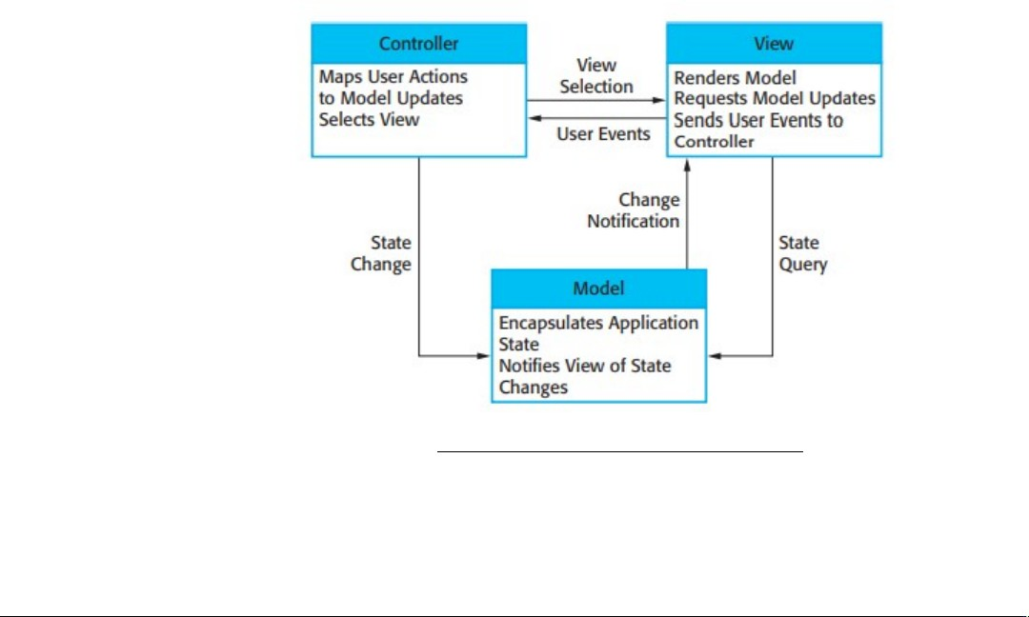
Hình 1.1. Tổ chức của mô hình MVC

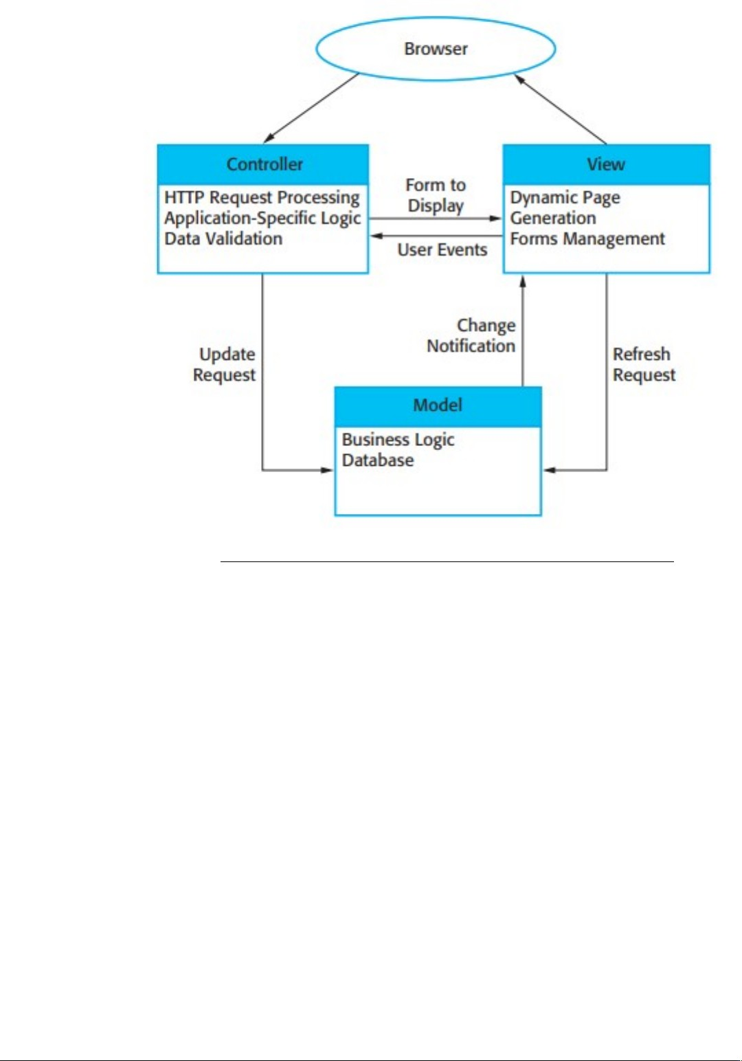

Hình 1.2. Kiến trúc ứng dụng Web sử dụng mẫu kiến trúc MVC
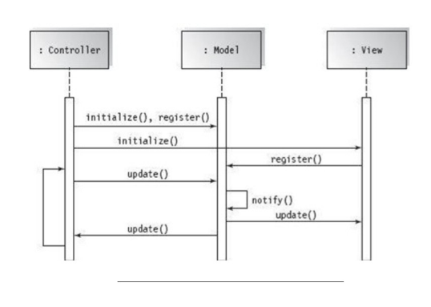
Hình 1.3 mô tả một biểu đồ trình tự cho một kiến trúc MVC chung. Sau khi máy khách khởi động ứng dụng MVC, Controller khởi tạo Model và View, đồng thời gắn chính nó và View vào Model (điều này được gọi là đăng ký với Model). Sau đó, Contrroller chặn một yêu cầu của người dùng trực tiếp từ một dòng lệnh hoặc thông qua giao diện View và chuyển tiếp yêu cầu tới Model để cập nhật dữ liệu trong Model. Các thay đổi trong Model sẽ kích hoạt Model thông báo cho tất cả người nghe được đính kèm hoặc đã đăng ký về tất cả các thay đổi và các giao diện trong View cũng sẽ được cập nhật ngay lập tức

Hình 1. 3. Sơ đồ trình tự cho kiến trúc MVC

Sơ đồ trong Hình 1.4. cho thấy một sơ đồ kiến trúc khối MVC điển hình trong công nghệ Java. JavaServer Pages (JSP) được sử dụng trong phát triển mô-đun View; Java Servlet được sử dụng trong việc triển khai mô-đun Điều khiển (Controller); và Java Bean, Java Enterprise Bean (EJB) và Java Data Base Connectivity (JDBC) được sử dụng trong phát triển mô-đun Dữ liệu (Model). Tương tự như công nghệ Java, công nghệ Microsoft ASP .NET được sử dụng để phát triển giao diện (View) và ADO .NET để phát triển mô hình. Bộ điều khiển nhận yêu cầu từ người dùng thông qua GUI hoặc giao diện dòng lệnh và khởi tạo các phiên bản tương ứng trong Dữ liệu, chọn các View liên quan để hiển thị dữ liệu, gọi các chức năng nghiệp vụ của Model và chuyển tiếp điều khiển đến View. View lấy dữ liệu từ Mô hình và hiển thị dữ liệu trong giao diện GUI.

Ví dụ sau minh họa một cách triển khai đơn giản của kiến trúc MVC trong đó chỉ có một lớp Java trong mỗi mô-đun trong ba mô-đun của kiến trúc MVC. Lớp MyBean JavaBean đóng vai trò của Mô hình dữ liệu; MyServlet Lớp Servlet đóng vai trò của Controller; và from-Servlet JSP đóng vai trò của View hiển thị.
Hình 1.4. cho thấy sơ đồ kiến trúc của ứng dụng web này. MyServlet Servlet đặt một giá trị mục và lưu trữ mục này trong một JavaBean có tên là myBean. Sau đó, nó chuyển quyền điều khiển đến một trang JSP có tên fromServlet.jsp, trang này lấy mục từ myBean và hiển thị nó trên một trang web.

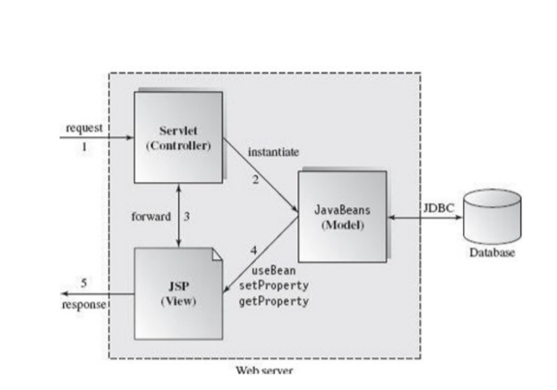

Hình 1. 4. Kiến trúc MVC trên nền tảng Java Web

Các miền ứng dụng của kiến trúc MVC: được sử dụng khi có nhiều cách để view và tương tác với dữ liệu. Cũng được sử dụng khi các yêu cầu tương tác và trình bày dữ liệu trong tương lại không xác định.

Ưu điểm và nhược điểm của kiến trúc MVC
Ưu điểm
- Cho phép dữ liệu thay đổi độc lập với biểu diễn của nó và ngược lại.
- Hỗ trợ trình bày cùng một dữ liệu theo những cách khác nhau với những thay đổi được thực hiện trong một biểu diễn được hiển thị trong tất cả chúng.
- Thể hiện tính chuyên nghiệp trong lập trình, phân tích thiết kế.
Loose coupling: (gắn kết lỏng lẻo): bản chất của MVC framework là có sự ghép nối thấp giữa các models, views, controllers
- Do được chia thành các thành phần độc lập nên giúp phát triển ứng dụng
nhanh, đơn giản, dễ nâng cấp và bảo trì, …
- Nhiều bộ công cụ Framework của nhà cung cấp MVC có sẵn
- Rất hiệu cho sự phát triển nếu các chuyên gia phát triển đồ họa, lập trình và cơ sở dữ liệu đang làm việc trong một nhóm trong một dự án được thiết kế.
Nhược điểm
- Có thể liên quan đến chứa các mã trình bổ xung và mã trình phức tạp ngay cả trong trường hợp mô hình dữ liệu và các tương tác đơn giản.
- Đối với những dự án nhỏ việc áp dụng mô hình MVC gây cồng kềnh, tốn
thời gian trong quá trình phát triển
- Tốn thời thời gian trung chuyển dữ liệu của các thành phần.
- Không phù hợp với các ứng dụng hướng về tác nhân như các ứng dụng di động và robot tương tác.
- Nhiều cặp bộ controller và view dựa trên cùng một model làm cho bất kỳ thay đổi mô hình dữ liệu nào trở nên đắt đỏ.
- Code navigability (khả năng điều hướng mã nguồn): các framework điều hướng có thể phức tạp vì nó giới thiệu các gián tiếp mới và yêu cầu người dùng phải thích ứng với các tiêu chí phân rã của MVC.

Mô hình MVP
Cấu trúc mô hình MVP Tầng trình diễn - Presenter
Tầng trình diễn có trách nhiệm như một middie-man giữa View và Model. Nó lấy dữ liệu từ Model, định dạng và trả về cho View. Nhưng không giống như mô hình MVC, nó quyết định những gì sẽ xảy ra khi người dùng tương tác với View, hay nói cách khác nó hàm chứa logic ứng dụng
Tầng logic dữ liệu - Model
Model là tầng xử lí dữ liệu. Lớp này sẽ chịu trách nhiệm lấy dữ liệu từ database hoặc network một cách bất đồng bộ. Sau đó sẽ trả về dữ liệu cho Presenter. Trong một ứng dụng với thiết kế kiến trúc tốt, mô hình nãy sẽ chỉ là một gateway giữa tầng domain và tầng busines logic. Trong mô hình Clean Architecture của Uncle Bob, Model sẽ là một interactor thực thi một use case. Để đơn giản, ở đây Model đơn thuần được nhìn nhận như một data source – cung cấp dữ liệu cho chúng ta muốn hiển thị trong giao diện ứng dụng
Tầng giao diện – View
Lớp này chịu trách nhiệm tìm View (bind View), đưa dữ liệu vào view, animation, kiểm soát các input event của user và gửi cho present các event. View thường được implement bởi một Activity (hoặc có thể là một Fragment, một View … tùy thuộc vào cấu trúc ứng dụng), Activity này sẽ chứa một thuộc tính là một lớp Presenter. Lý tưởng nhất Presenter nên được cung cấp bởi một Dependency Injection framework như Dagger, nhưng trong trường hợp ứng dụng không sử dụng một thư viện hay framework.

So sánh ưu nhược điểm của MVC MVP và MVVM

Ưu nhược điểm của MVC là gì?
- Ưu điểm
Mô hình MVC có rất nhiều ưu điểm, cụ thể như là:
+ Nhẹ, tiết kiệm băng thông: MVC không tiêu tốn nhiều viewstate nên rất tiết kiệm băng thông. Các thao tác gửi, nhận dữ liệu được diễn ra liên tục. Vì vậy, sử dụng mô hình này website/ ứng dụng hoạt động ổn định hơn
+ Có thể kiểm tra, phát hiện lỗi phần mềm một cách dễ dàng
+ Dễ dàng trong việc phân tách các phần Model và View
+ Mô hình này có kết cấu đơn giản. Không cần quá am hiểu về kỹ thuật cũng có thể sử dụng được
+ Hỗ trợ tốt cho các nền tảng phát triển SEO: Bạn có thể dễ dàng tạo ra các mã SEO URL để thu hút lượng truy cập đối với 1 ứng dụng bất kỳ
- Nhược điểm
Bên cạnh những ưu điểm nền bên trên thì MVC cũng tồn tại một số nhược
điểm:
+ Controller và View có sự liên quan với nhau. Vì vậy, khi thay đổi ở View thì
đồng nghĩa bạn sẽ phải thay đổi ở Controller
+ Khó thực hiện chạy unit test do Controller và Android API có sự liên hệ chặt chẽ với nhau
+ Theo thời gian, Controller sẽ trở nên khó kiểm soát vì càng ngày càng có
nhiều code được viết thêm vào
+ MVC phù hợp với các dự án lớn. Với các dự án nhỏ, mô hình này khá cồng kềnh và tốn nhiều thời gian trong việc trung chuyển dữ liệu
+ Làm khó khăn trong quá trình điều hướng code của dự án

Ưu nhược điểm của MVP là gì?
- Ưu điểm
+ Chúng ta dễ dàng viết unit test cho presenter vì nó không gắn với bất cứ view, nó hoạt động độc lập với View và không gắn với bất cứ APP nào của Android
+ MVP có cấu trúc code rõ ràng hơn so với MVC nên khá dễ hiểu và dễ dùng.
Ít bug hơn, dễ dàng review code
- Nhược điểm
+ Mô hình MVP theo thời gian, Presenter sẽ dần lớn lên do bị thêm các business logic rải rác. Người dùng sẽ rất khó để kiểm soát và chia nhỏ code khi Presenter đã quá lớn
+ Nó sẽ trở lên rườm rà khi ta xây dựng với các ứng dụng nhỏ, hoặc với các Activity đơn giản
+ Khó sử dụng lại logic code trong Presenter cho các View khác

Ưu nhược điểm của MVVM là gì?
- Ưu điểm
+ Thực hiện Unit testing bây giờ sẽ rất dễ dàng, vì bạn thực sự không phụ thuộc vào view
+ MVVM sẽ tạo sự tương tác hiệu quả giữa designer và developer
+ Tăng khả năng sử dụng lại các thành phần hay việc thay đổi giao diện chương trình mà không cần phải viết lại code quá nhiều
+ Phát triển ứng dụng nhanh, đơn giản, dễ nâng cấp, bảo trì…
- Nhược điểm
+ Khả năng duy trì khi view có thể gán cả biến và biểu thức, các logic không liên quan sẽ tăng dần theo thời gian, ảnh hưởng đến việc thêm code vào XML
+ Đối với dự án nhỏ việc áp dụng mô hình MVVM gây cồng kềnh, tốn thời
gian trong quá trình phát triển. Tốn thời gian trung chuyển dữ liệu của các thành phần
+ Đối với dự án lớn hơn, nó gây khó khăn và mất thời gian để thiết kế các ViewModel
+ Việc liên kết dữ liệu cho tất cả các thành phần gây khó khăn trong việc debug khi cơ sở dữ liệu phức tạp.

Kiến Thức Kiến Trúc Phần MỀm

Giới Thiệu
Kiến trúc phần mềm là nền tảng quyết định toàn bộ cách thức tổ chức, triển khai và vận hành của một hệ thống. Một kiến trúc tốt không chỉ đáp ứng các yêu cầu chức năng trước mắt mà còn đảm bảo hệ thống có khả năng mở rộng, bảo trì và nâng cấp trong tương lai.
Chương này trình bày toàn bộ kiến trúc phần mềm của Hệ thống Quản lý Nhà Sách, bao gồm: mô hình kiến trúc tổng thể, thiết kế tầng Backend (REST API), thiết kế tầng Frontend (SPA), thiết kế cơ sở dữ liệu và các cơ chế bảo mật, phân quyền được áp dụng trong hệ thống.

Mục Tiêu
Tài liệu này cung cấp kiến trúc tổng quan của web thư viện với các mục tiêu cụ thể
- Quản lý kho sách hiệu quả — tồn kho thời gian thực, cảnh báo sắp hết hàng
- Quản lý bán hàng và công nợ — lập hóa đơn, tính tiền, theo dõi nợ khách
- Kiểm soát nghiệp vụ tự động — tự động áp dụng quy định tồn kho, mức nợ
- Cung cấp báo cáo phục vụ quản lý — báo cáo tồn kho & công nợ theo tháng
- Phân quyền và bảo mật — phân biệt nhân viên / quản trị viên
- Áp dụng kiến trúc hiện đại — REST API + SPA, dễ bảo trì & mở rộng
Dưới đây mà là mô hình khái quát của hệ thống:

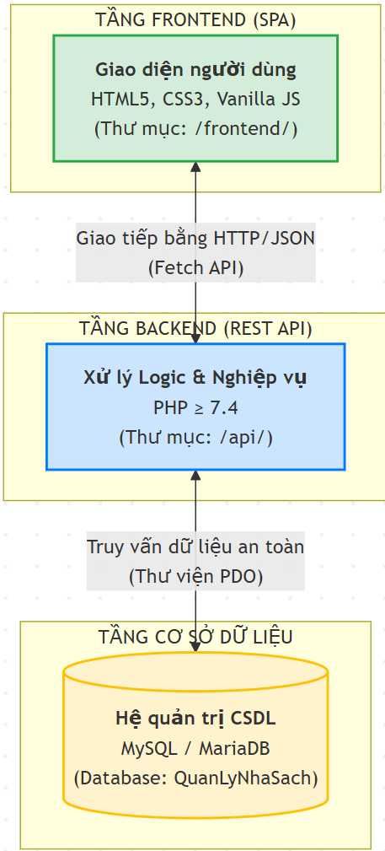

Phạm vi:
Phạm vi của tài liệu này là giải thích kiến trúc của app đặt đồ uống.
Tài liệu này được tạo ra từ phần mềm Star UML.

Định nghĩa, các từ viết tắt
CNTT | Công nghệ thông tin
UML | Ngôn ngữ mô hình thống nhất
CSDL | Cơ sở dữ liệu
MVVM | Model – View – ViewModel

Đại diện kiến trúc
Tài liệu này trình bày kiến trúc của hệ thống Quản lý Nhà Sách dưới dạng một loạt các khung nhìn (views) bao gồm: khung nhìn ca sử dụng (use-case view), khung nhìn logic (logical view), khung nhìn quy trình (process view) và khung nhìn triển khai (deployment view). Đây là các quan điểm về mô hình Ngôn ngữ mô hình thống nhất (UML) cơ bản được phát triển để mô tả cấu trúc phân tầng Client-Server của hệ thống, giúp các thành viên trong dự án hiểu rõ cách thức vận hành và tương tác giữa các thành phần.

Các mục tiêu và ràng buộc kiến trúc
Kiến trúc của hệ thống Quản lý Nhà Sách được thiết kế nhằm đạt được các mục tiêu cốt lõi sau:
Tự động hóa nghiệp vụ: Đảm bảo các quy tắc kiểm tra tồn kho, giới hạn nợ khách hàng và quy định nhập hàng được thực hiện tự động và chính xác.
Tính toàn vẹn dữ liệu: Sử dụng các giao dịch (transactions) cơ sở dữ liệu để đảm bảo tính chính xác khi lập hóa đơn hoặc nhập kho.
Bảo mật hệ thống: Ngăn chặn truy cập trái phép thông qua middleware xác thực Session và bảo vệ dữ liệu khỏi SQL Injection bằng thư viện PDO.
Tính linh hoạt: Cho phép quản trị viên điều chỉnh các tham số quy định hệ thống một cách dễ dàng mà không cần can thiệp vào mã nguồn.

Khung nhìn kiến trúc
Để mô hình hóa và lập hồ sơ hệ thống một cách toàn diện, kiến trúc được biểu diễn theo cách tiếp cận đa khung nhìn (views):
Use Case View: Xác định các tác nhân (Nhân viên, Admin) và các yêu cầu chức năng như quản lý sách, lập hóa đơn, thu tiền và báo cáo.
Logical View: Chứa các biểu đồ lớp mô tả cấu trúc dữ liệu của các bảng SACH, KHACHHANG, HOADON và các dịch vụ xử lý nghiệp vụ mà hệ thống cung cấp.
Process View: Hiển thị các quy trình vận hành dưới dạng sơ đồ trình tự, mô tả luồng xử lý từ khi người dùng gửi yêu cầu qua API cho đến khi dữ liệu được cập nhật trong MySQL.
Deployment View: Miêu tả cách thức cài đặt hệ thống trên môi trường máy chủ Apache (XAMPP) và cách các thành phần Frontend (SPA) tương tác với Backend qua giao thức HTTP.

Kiểu kiến trúc
Hệ thống áp dụng mô hình Client-Server với kiến trúc phân tầng rõ ràng nhằm tách biệt giao diện và logic xử lý:
Tầng Trình diễn (View): Được xây dựng dưới dạng ứng dụng trang đơn (SPA) sử dụng HTML/CSS và Vanilla JavaScript, chịu trách nhiệm hiển thị dữ liệu và nhận tương tác từ người dùng thông qua Fetch API.
Tầng Xử lý (Backend/Controller): Đóng vai trò là lớp trung gian, nhận yêu cầu từ Frontend, thực hiện kiểm tra các quy định tham số (THAMSO) và điều phối các thao tác dữ liệu.
Tầng Dữ liệu (Model): Gồm cơ sở dữ liệu MySQL và các hàm truy xuất dữ liệu an toàn qua PDO, giúp thao tác trực tiếp trên các bảng nghiệp vụ của nhà sách.

Tiến trình kiến trúc
Dự án tuân thủ theo quy trình hợp lý (RUP), thực hiện lặp đi lặp lại qua bốn giai đoạn để đảm bảo chất lượng phần mềm:
Inception (Khởi đầu): Xác định phạm vi hệ thống quản lý nhà sách và các yêu cầu nghiệp vụ chính.
Elaboration (Thiết kế): Thiết lập kiến trúc hệ thống, sơ đồ CSDL và kế hoạch triển khai chi tiết.
Construction (Xây dựng): Triển khai các API xử lý sách, hóa đơn, công nợ và xây dựng giao diện SPA tương ứng.
Transition (Chuyển giao): Kiểm thử toàn bộ hệ thống, xuất file báo cáo CSV và triển khai ứng dụng lên môi trường thực tế.

Khung nhìn Use case
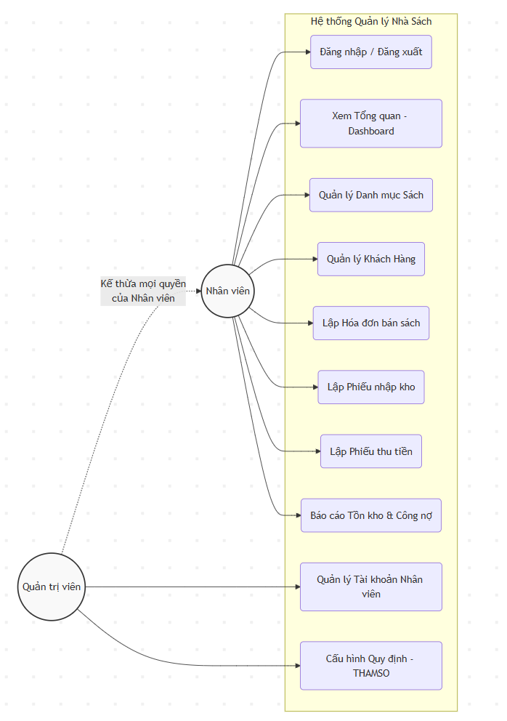

Khung nhìn logic
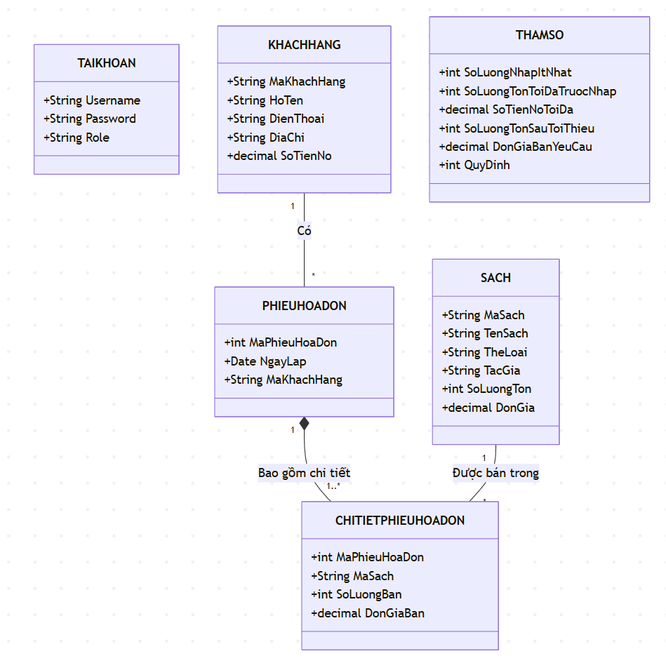

Khung nhìn quy trình

Biểu đồ trình tự Đăng nhập
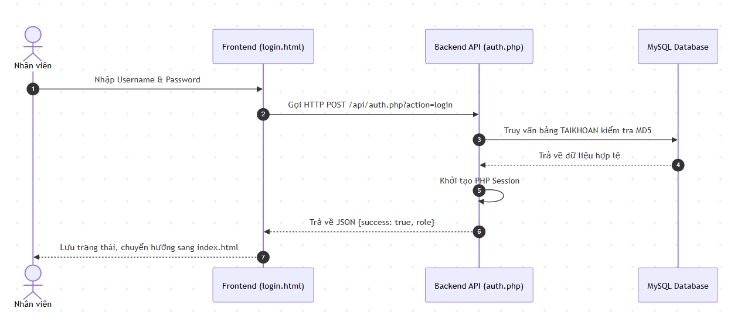

Biểu đồ trình tự Lập hóa đơn bán sách
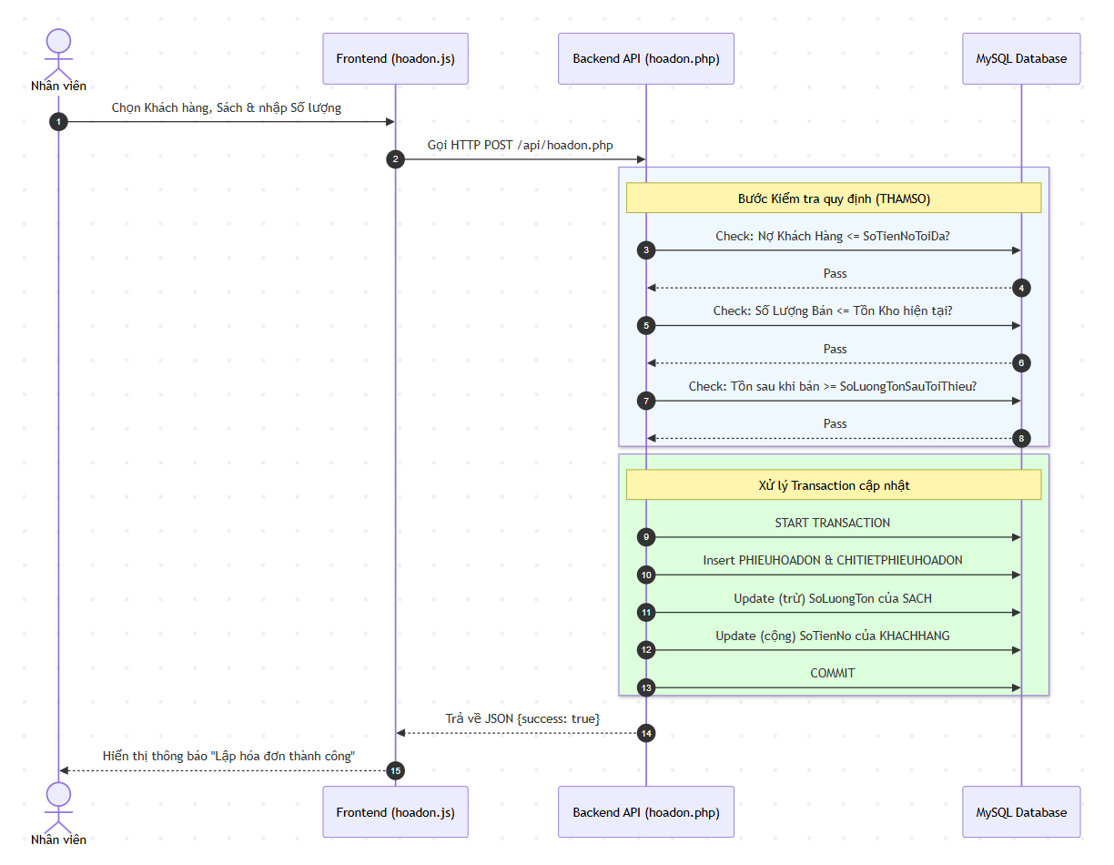

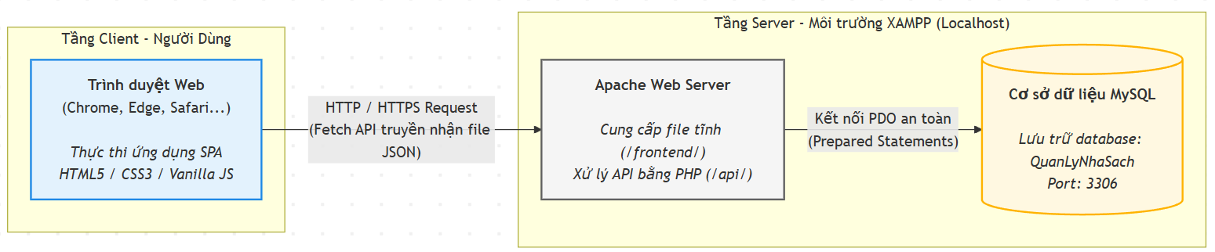
Khung nhìn triển khai – vật lý

Kích cỡ và hiệu suất
Hệ thống được thiết kế với kiến trúc tách biệt hoàn toàn giữa Frontend (SPA) và Backend (REST API), giúp tối ưu hóa dung lượng và băng thông đáng kể. Thay vì phải tải lại toàn bộ trang web mỗi khi chuyển chức năng, giao diện chỉ cần tải một lần ban đầu, các thao tác sau đó chỉ truyền nhận dữ liệu văn bản dưới định dạng JSON nhẹ nhàng thông qua Fetch API.
Với cơ sở dữ liệu MySQL và kiến trúc này, ứng dụng có thể hoạt động rất nhẹ, ổn định và mượt mà trên môi trường máy chủ cục bộ (XAMPP). Hệ thống có đủ khả năng mở rộng kích cỡ để lưu trữ hàng ngàn đầu sách, khách hàng và giao dịch hóa đơn mà vẫn đảm bảo tốc độ phản hồi nhanh chóng.

Chất lượng
Yêu cầu đáp ứng được:
Giao diện trực quan, thiết kế hiện đại (HTML/CSS thuần), thao tác dễ dàng và thân thiện với nhân viên nhà sách.
Thông tin về danh mục sách, khách hàng, số lượng tồn kho và công nợ được quản lý đầy đủ, tính toán chuẩn xác. Đảm bảo tính toàn vẹn dữ liệu tuyệt đối nhờ cơ chế Transaction khi lập hóa đơn hoặc nhập kho.
Ứng dụng hoạt động ổn định, bảo mật tốt trước các rủi ro tấn công SQL Injection do sử dụng thư viện PDO (Prepared Statements).
Tính linh hoạt cao nhờ cơ chế Cấu hình quy định (THAMSO), cho phép admin thay đổi nghiệp vụ (như nợ tối đa, tồn tối thiểu) trực tiếp trên hệ thống mà không cần lập trình viên sửa mã nguồn.
Những điều còn hạn chế của hệ thống:
Cơ chế mã hóa mật khẩu tài khoản hiện tại đang sử dụng MD5 (đã lỗi thời), có thể tiềm ẩn rủi ro nếu hệ thống được public lên internet.
Nghiệp vụ bán hàng mới dừng ở mức cơ bản: hóa đơn chỉ hỗ trợ bán 1 đầu sách mỗi lần, chưa xây dựng được giỏ hàng chứa nhiều sản phẩm cùng lúc.
Khả năng xuất dữ liệu mới chỉ hỗ trợ CSV cho các báo cáo, chưa có tính năng kết xuất và in hóa đơn/phiếu nhập kho dưới dạng PDF.
Hệ thống phân quyền vẫn còn đơn giản (chỉ có Admin và User), chưa kiểm soát truy cập chi tiết đến từng hành động nhỏ (Role-based access control).

Ứng dụng thực tiễn
Hệ thống mang tính ứng dụng rất cao trong thực tiễn đời sống, giải quyết trực tiếp bài toán chuyển đổi số cho các cửa hàng kinh doanh sách. Việc áp dụng hệ thống sẽ giúp các nhà sách từ bỏ phương thức quản lý sổ sách thủ công truyền thống, từ đó tiết kiệm tối đa thời gian, nguồn nhân lực, gia tăng độ chính xác trong thu chi công nợ và hỗ trợ chủ cửa hàng đưa ra các quyết định kinh doanh nhanh chóng thông qua các báo cáo thống kê trực quan.

demo WEBSITE thư viện

Thiết kế giao diện

Giao diện đăng nhập
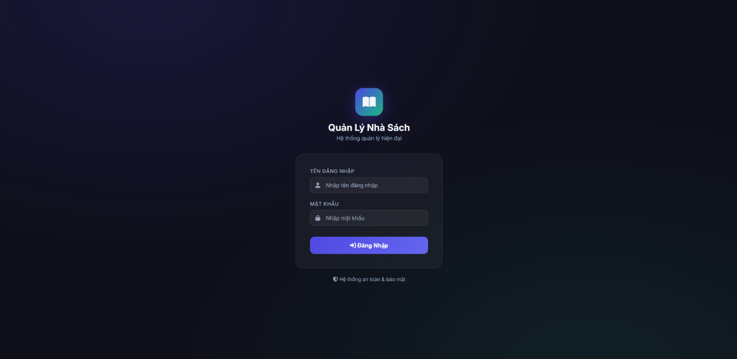

Giao diện trang chủ
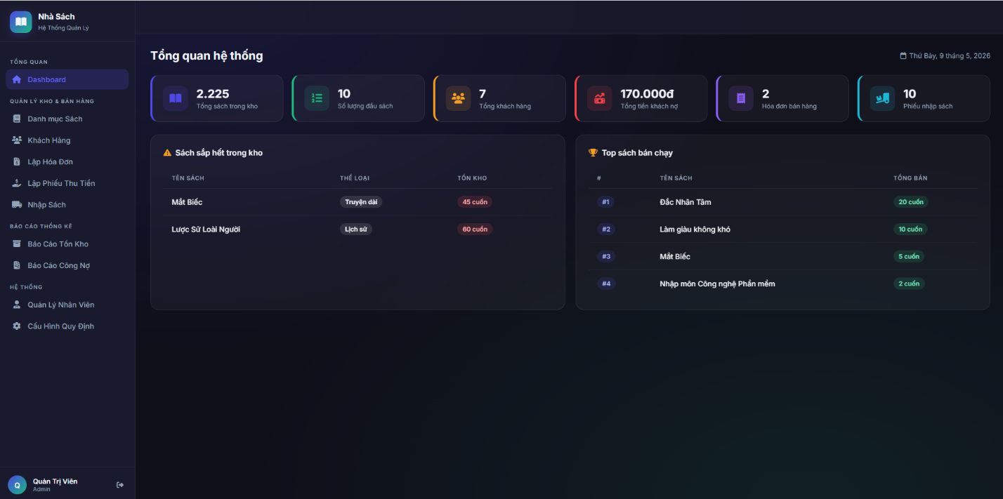

Giao diện trang khách hang
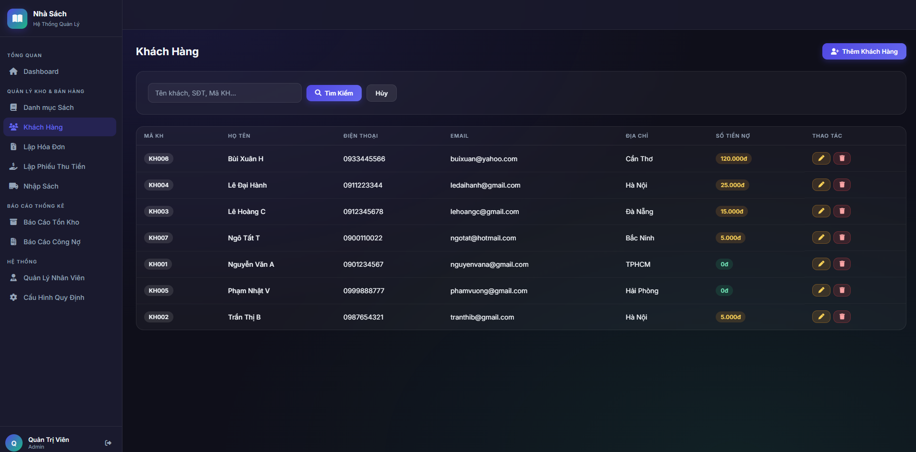

Giao diện trang hoá đơn
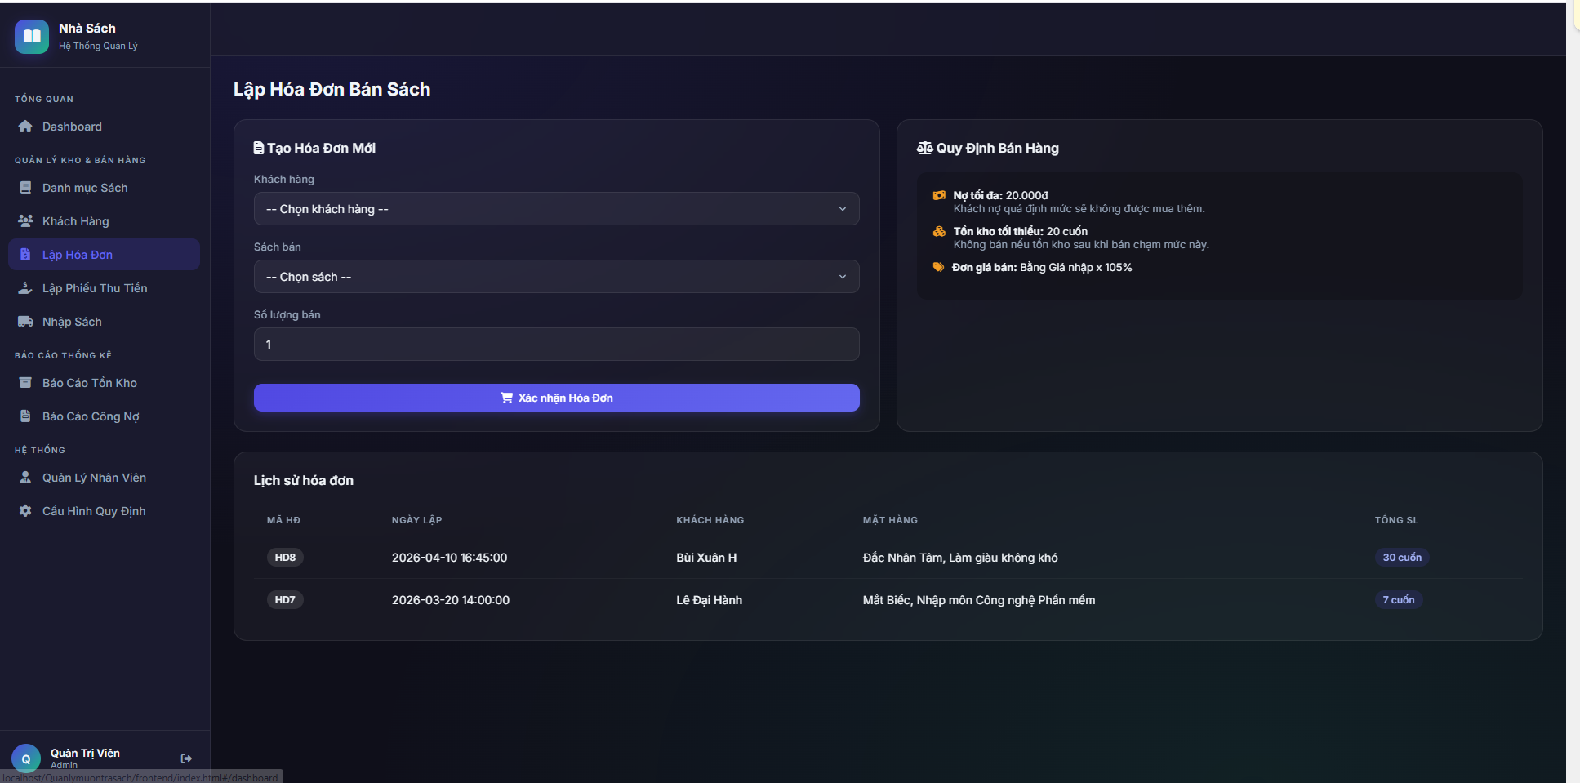

Giao diện trang phiếu thu tiền
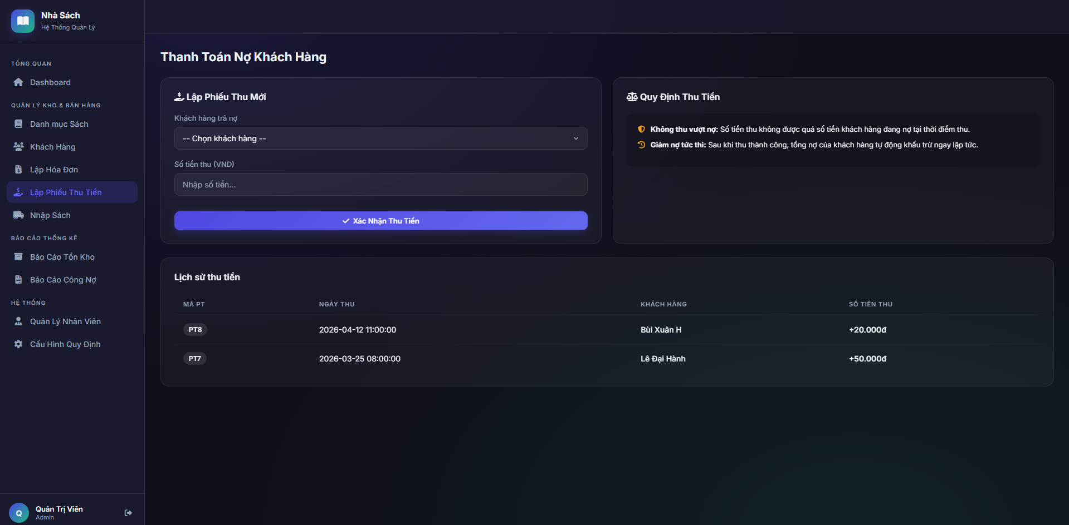

Giao diện trang nhập sách
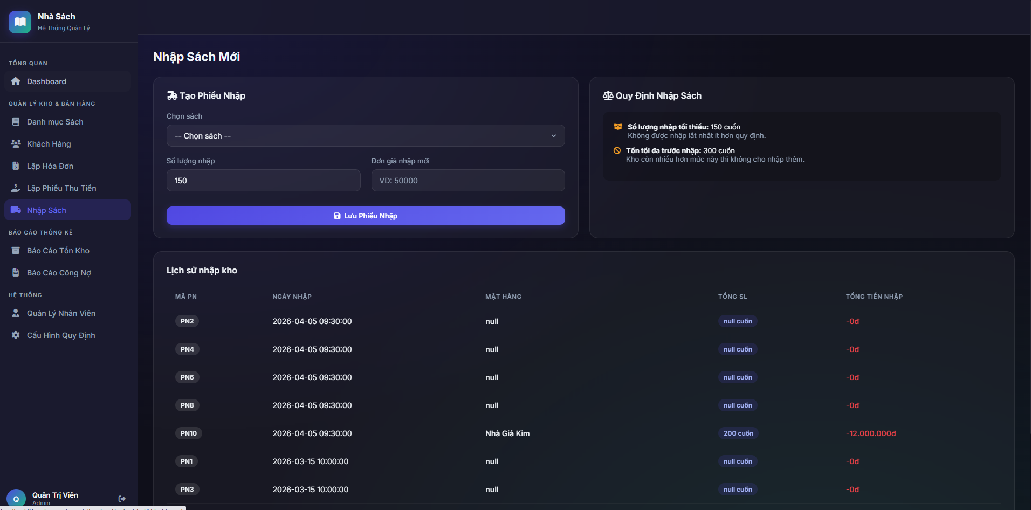

Giao diện trang báo cáo tồn kho
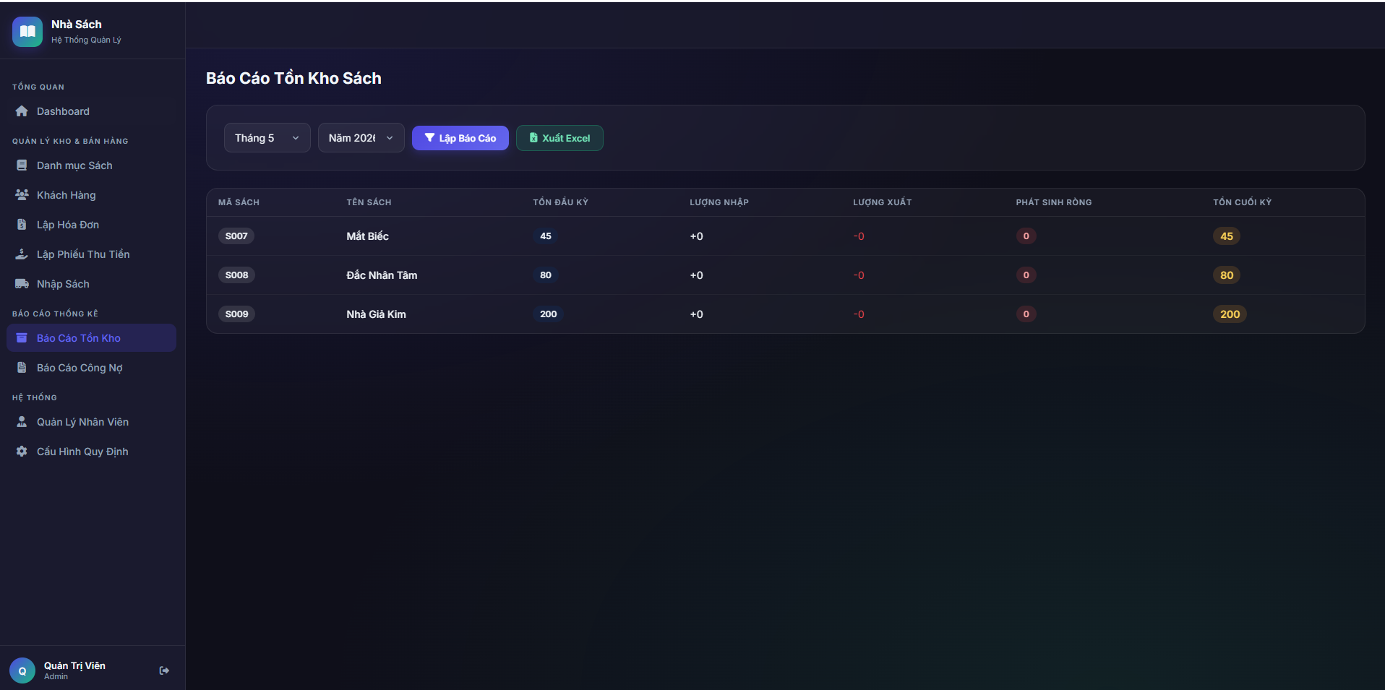

Giao diện trang báo cáo công nợ
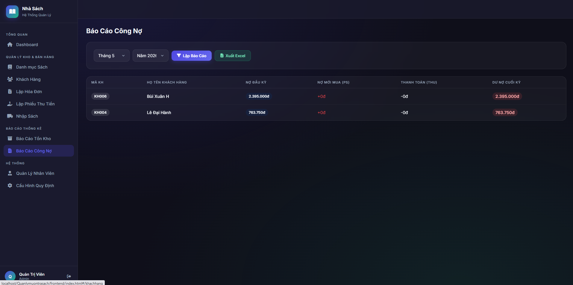

Giao diện trang quản lý nhân viên
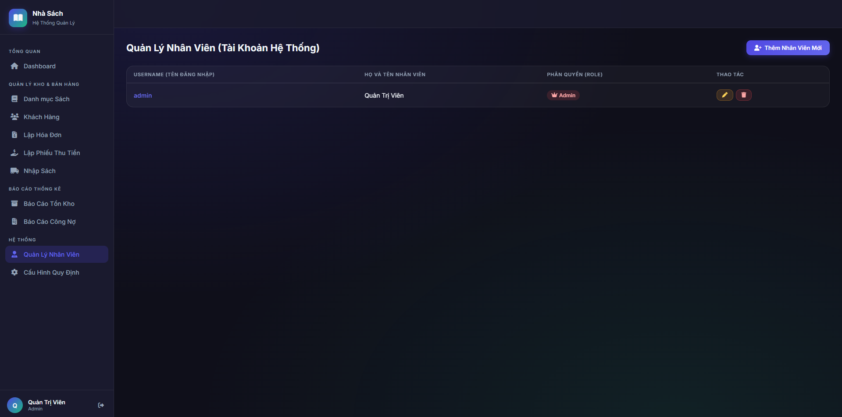

Giao diện trang cấu hình quy định
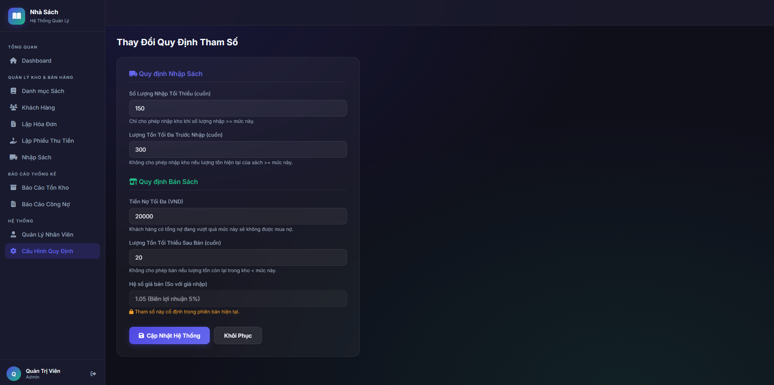

Giới thiệu các công cụ và công nghệ được sử dụng trong dự án

Công nghệ Frontend (Tầng Trình diễn)
HTML5 & CSS3: Đóng vai trò xây dựng cấu trúc giao diện và định dạng thẩm mỹ cho hệ thống. CSS3 được sử dụng để thiết kế layout linh hoạt, đảm bảo tính responsive giúp ứng dụng hiển thị tốt trên nhiều thiết bị khác nhau.
JavaScript (ES6+): Là ngôn ngữ lập trình chính tại phía Client, chịu trách nhiệm xử lý logic giao diện, điều hướng trang (routing) mà không cần tải lại trang (SPA) và quản lý trạng thái của ứng dụng.
Fetch API: Được sử dụng làm cầu nối giao tiếp dữ liệu giữa Frontend và Backend thông qua giao thức HTTP. Công nghệ này thay thế cho các phương thức AJAX truyền thống, giúp việc gửi và nhận dữ liệu JSON trở nên mượt mà và hiệu quả hơn.

Công nghệ Backend (Tầng Xử lý)
PHP (phiên bản ≥ 7.4): Được sử dụng để xây dựng hệ thống RESTful API. PHP đóng vai trò tiếp nhận các yêu cầu từ phía người dùng, thực thi các quy tắc nghiệp vụ phức tạp (như kiểm tra hạn mức nợ, số lượng tồn kho) và trả về kết quả dưới dạng JSON cho phía Client.
PDO (PHP Data Objects): Đây là lớp trừu tượng truy cập cơ sở dữ liệu giúp hệ thống kết nối với MySQL một cách an toàn. Việc sử dụng PDO cùng với kỹ thuật Prepared Statement giúp ngăn chặn triệt để các cuộc tấn công SQL Injection, bảo vệ an toàn cho dữ liệu của nhà sách.
PHP Session: Được áp dụng để quản lý phiên làm việc và xác thực người dùng, đảm bảo rằng chỉ những nhân viên có tài khoản hợp lệ mới có thể truy cập vào các chức năng quản lý bên trong hệ thống.

Hệ quản trị Cơ sở dữ liệu
MySQL / MariaDB: Là hệ quản trị cơ sở dữ liệu quan hệ được lựa chọn để lưu trữ toàn bộ thông tin nghiệp vụ bao gồm: danh mục sách, hồ sơ khách hàng, các phiếu hóa đơn, phiếu nhập và các tham số cấu hình hệ thống. Dữ liệu được tổ chức chặt chẽ trong các bảng có mối quan hệ ràng buộc, đảm bảo tính nhất quán và toàn vẹn thông tin.

Môi trường phát triển và Triển khai
XAMPP (Apache Server): Được sử dụng làm môi trường máy chủ cục bộ (Localhost) để triển khai và kiểm thử hệ thống. Apache đóng vai trò là Web Server trung gian, điều phối các luồng yêu cầu đến đúng các tập tin PHP và tài nguyên tĩnh của ứng dụng.
Công cụ thiết kế: Tài liệu và các sơ đồ kiến trúc hệ thống được chuẩn hóa thông qua ngôn ngữ mô hình hóa thống nhất (UML), giúp đội ngũ phát triển có cái nhìn trực quan về luồng nghiệp vụ và cấu trúc dữ liệu.

Kết Luận

Những điều đã đạt được
Về mặt kiến thức: Nắm vững quy trình phân tích và thiết kế hệ thống theo tiêu chuẩn chuyên ngành, hiểu rõ cách vận hành của kiến trúc Client-Server và mô hình ứng dụng trang đơn (SPA).
Về mặt kỹ thuật:
Xây dựng thành công hệ thống RESTful API bằng ngôn ngữ PHP, đảm bảo tính bảo mật và hiệu suất cao trong việc xử lý dữ liệu.
Triển khai giao diện người dùng hiện đại, thân thiện và tối ưu trải nghiệm (không load lại trang) bằng HTML/CSS và Vanilla JavaScript.
Ứng dụng thành công thư viện PDO và Prepared Statements để bảo vệ cơ sở dữ liệu trước các rủi ro tấn công mã độc.
Về mặt nghiệp vụ: Hệ thống đã giải quyết tốt các bài toán thực tế của một nhà sách như quản lý tồn kho, kiểm soát công nợ khách hàng, lập hóa đơn và báo cáo doanh thu một cách tự động theo các tham số quy định linh hoạt.

Những điều còn hạn chế
Hệ thống xác thực mới chỉ dừng lại ở mức cơ bản, việc sử dụng mã hóa MD5 cho mật khẩu vẫn còn tiềm ẩn rủi ro về mặt bảo mật lâu dài.
Chức năng lập hóa đơn hiện tại mới hỗ trợ xử lý từng đầu sách đơn lẻ, chưa tích hợp được cơ chế giỏ hàng (cart) để bán nhiều sản phẩm cùng lúc trong một giao dịch.
Các báo cáo thống kê mới chỉ dừng lại ở việc xuất file CSV, chưa hỗ trợ xuất bản in dưới định dạng PDF chuyên nghiệp cho khách hàng.

Hướng phát triển
Nâng cấp bảo mật: Chuyển đổi sang cơ chế mã hóa Bcrypt và sử dụng JWT (JSON Web Token) để quản lý phiên làm việc của người dùng một cách an toàn hơn.
Mở rộng nghiệp vụ: Phát triển chức năng giỏ hàng đa sản phẩm, tích hợp các chương trình chiết khấu, khuyến mãi và hỗ trợ in hóa đơn trực tiếp từ trình duyệt.
Tối ưu hóa báo cáo: Xây dựng hệ thống biểu đồ trực quan (Charts) để phân tích xu hướng bán hàng và tích hợp thư viện hỗ trợ xuất báo cáo PDF.
Di động hóa: Nâng cấp giao diện theo hướng PWA (Progressive Web App) hoặc xây dựng phiên bản ứng dụng di động để chủ nhà sách có thể quản lý từ xa một cách thuận tiện.

